CaMeL Community

CaMeL Community — 三大核心模块产品设计文档 v2
经济体系简化版：取消双 Token（CC/CP），统一为 $（站内额度）+ 信用分（声望等级）

经济体系总览
在进入三个模块之前，先把底层经济逻辑说清楚。

$ 额度（硬通货）
$$就是CaMeLAPI现有的站内余额，1:1对应API调用成本。来源只有两个：用户充值、通过社区劳动赚取（完成悬赏、Skill分成等）。所有交易、打赏、悬赏结算都用$$，所见即所得，不存在兑换汇率问题。

信用分（声望值）
信用分不是货币，不能充值，不能转让，不能直接兑换 $。它是用户在社区中"靠谱程度 + 贡献度"的综合衡量。信用分通过持续的社区行为积累，用于解锁特权和降低使用成本。
信用分获取途径：
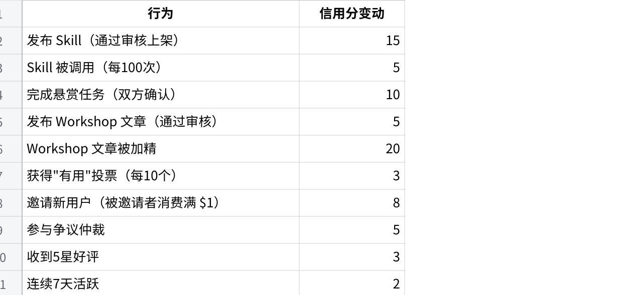
点击图片可查看完整电子表格
信用分扣减事件：
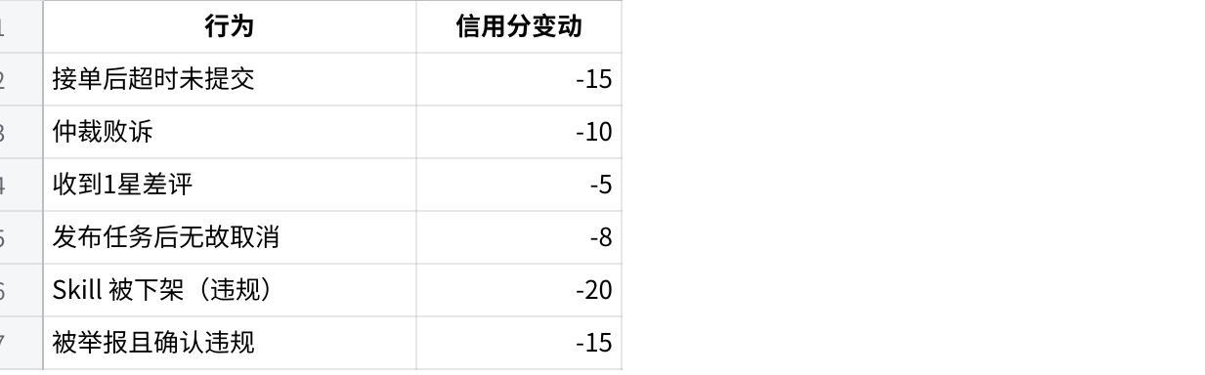
点击图片可查看完整电子表格
信用分等级与特权：
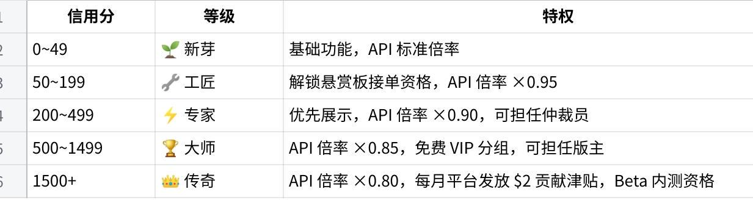
点击图片可查看完整电子表格
核心设计意图：信用分高的用户通过倍率折扣间接省钱，相当于同样的 $ 能用更多。这比"发虚拟币再兑换"简洁得多，用户一眼就懂——"贡献越多，用得越便宜"。

模块一：Skill Marketplace（技能市场）

1.1 定位
Skill Marketplace 是社区的核心资产层。绝大多数用户不会写 prompt / skill，但愿意用；少数高手愿意创作，但缺乏激励。市场把两端连接起来，让 skill 成为平台独有的、可交易的数字资产。

1.2 Skill 标准化规范
每个 skill 必须包含以下结构化字段，上传时强制填写：
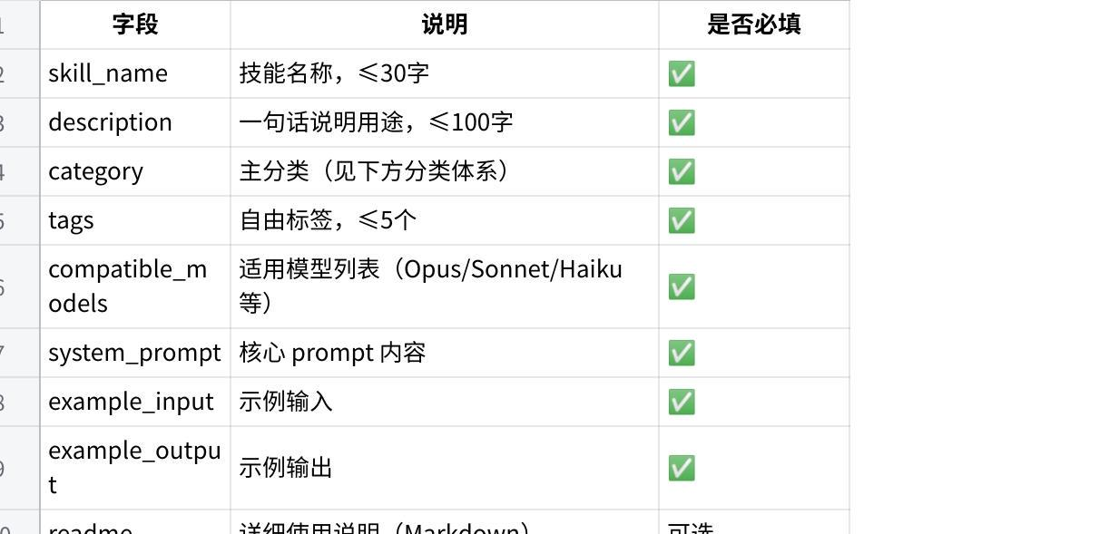
点击图片可查看完整电子表格
分类体系（一级）：
- 💻 代码开发（Code & Dev）
- ✍️ 文案写作（Writing & Copy）
- 📊 数据分析（Data & Analytics）
- 🎓 学术研究（Academic & Research）
- 🌐 翻译本地化（Translation）
- 🎨 创意设计（Creative & Design）
- 🤖 Agent 工具（Agent & Automation）
- 📋 办公效率（Productivity）
- 🧩 其他（Misc）
每个一级分类下允许用户通过 tags 自由细分，不设固定二级分类（降低维护成本）。

1.3 上架审核流程
Plain Text
创作者提交 Skill
│
▼
自动检测层（机器）
├─ prompt 安全扫描（检测 jailbreak / injection 模式）
├─ 示例输入输出格式校验
└─ 必填字段完整性检查
│
▼
人工审核层（版主）
├─ 功能真实性验证（用示例输入跑一遍）
├─ 分类和标签是否准确
└─ 描述是否有误导性
│
▼
上架 → 进入"最新"列表
│
▼
运营推荐 → 进入"精选"列表（可选）
审核 SLA：自动检测 < 1分钟，人工审核 < 24小时。

1.4 排序与发现机制
首页展示区域：
- 精选推荐（Editor's Pick）：运营手动选取，每周更新，6~8个 skill
- 热门榜（Trending）：按"近7天调用量 × 平均评分"加权排序
- 新品区（New Arrivals）：按上架时间倒序，给新 skill 曝光窗口期（7天）
- 分类浏览：按一级分类筛选 + tag 搜索
搜索算法权重：
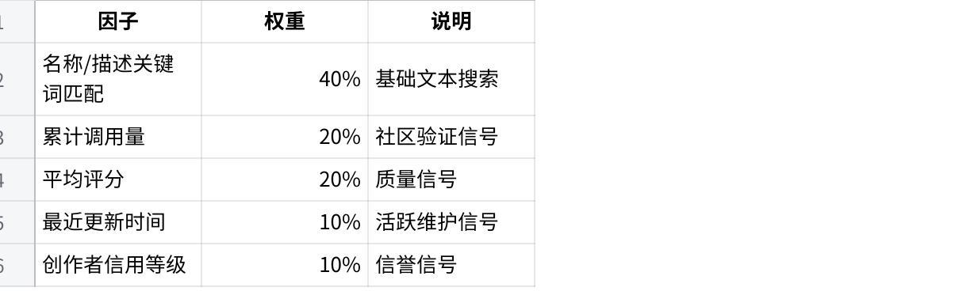
点击图片可查看完整电子表格

1.5 定价与分成模型
两种定价模式：
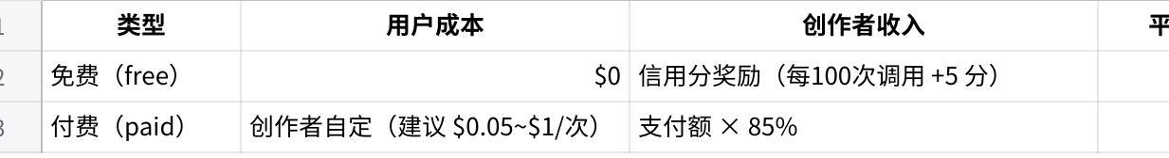
点击图片可查看完整电子表格
早期策略：前3个月平台抽成减半（7.5%），鼓励创作者入驻。免费 Skill 虽然不直接赚钱，但通过信用分积累可以解锁倍率折扣，等于间接回报。
创作者后台数据看板：
- 总调用次数 / 日均调用趋势图
- 累计 $ 收入
- 信用分变动记录
- 用户评分分布（1~5星）
- 最新用户评论
- 版本更新历史

1.6 用户评价体系
用户在调用 skill 后可以留下评价：
- 评分：1~5星（必选）
- 标签评价（快捷选项，可多选）：效果好 / 响应快 / 说明清晰 / 需要改进 / 有bug
- 文字评论（可选）：≤200字
防刷规则：
- 同一用户对同一 skill 只能评价一次（可修改）
- 必须实际调用过该 skill 才能评价
- 评分计算排除极端值（去掉最高5%和最低5%）

1.7 版本管理
- 创作者可以更新 skill，每次更新自动版本号+1
- 用户可以选择"锁定版本"或"自动跟随最新"
- 重大更新（system_prompt 变动超过50%）触发用户通知
- 保留最近10个历史版本，用户可回退

模块二：Bounty Board（悬赏任务板）

2.1 定位
Bounty Board 是社区的交易撮合层。有些用户有需求但没技术能力，有些用户有技术能力但缺 $。悬赏板让两端匹配，用 $ 作为真实结算货币，简单直接。

2.2 任务类型体系
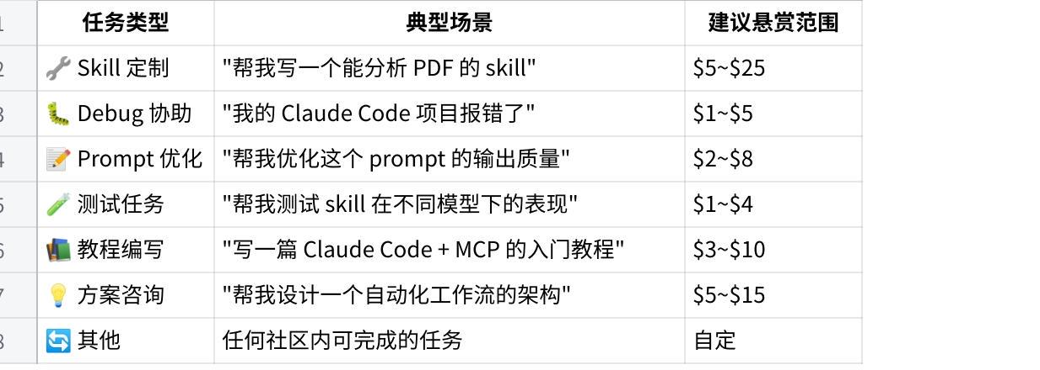
点击图片可查看完整电子表格

2.3 任务生命周期
Plain Text
【发布阶段】
发布者创建任务
├─ 填写：标题、描述、类型、悬赏金额（$）、截止时间
├─ 悬赏 $ 从发布者账户冻结（托管到平台）
└─ 可选：指定技能要求、设置最大接单人数
│
▼
【匹配阶段】
任务进入 Open 状态
├─ 接单者浏览并"申请接单"（附简短方案说明）
├─ 发布者从申请者中选择1~N人"确认接单"
└─ 无人接单超过72小时 → 自动标记"冷门"，运营介入推送
│
▼
【执行阶段】
接单者开始工作
├─ 可在任务详情页的评论区与发布者沟通
├─ 接单者提交交付物（文本/文件/skill链接）
└─ 截止时间前未提交 → 任务释放，接单者信用分 -15
│
▼
【验收阶段】
发布者审核交付物
├─ ✅ 通过 → 平台将冻结的 $ 划转给接单者（扣手续费）
├─ ⚠️ 需修改 → 发布者提出修改意见，接单者修订（最多3轮）
└─ ❌ 拒绝 → 进入争议仲裁流程
│
▼
【结算阶段】
双方互评（影响信用分）
├─ 发布者评价接单者：质量、响应速度、沟通体验
└─ 接单者评价发布者：需求清晰度、沟通配合度

2.4 托管与结算机制
核心原则：$ 先冻结，完成后释放，保护双方利益。
Plain Text
发布者 $ 余额 平台托管池 接单者 $ 余额
│ │ │
├── 发布任务 ──────►│ │
│ (冻结悬赏 $) │ │
│ │ │
│ 验收通过 ───────►├── 划转 $ ────────►│
│ │ (扣平台手续费) │
│ │ │
│ 争议仲裁 ───────►├── 退回/划转 ─────►│
│ │ (视仲裁结果) │
手续费规则：

点击图片可查看完整电子表格
手续费从悬赏金额中扣除，接单者实际到手 = 悬赏 $ × (1 - 手续费率)。
接单者赚到的 $ 可以直接用于调用 API，形成"技能换算力"的闭环——不需要充值也能用平台。

2.5 争议仲裁机制
当发布者拒绝验收时，触发以下流程：
- 冷静期（24小时）：鼓励双方在评论区继续协商
- 社区仲裁：协商失败后，双方各提交一份陈述（≤500字），随机抽取3名 ⚡专家 级以上用户组成仲裁团，匿名投票
- 仲裁结果：
- 接单者胜 → 全额划转悬赏 $
- 发布者胜 → 全额退回冻结 $
- 部分完成 → 仲裁团决定比例（如70%划转，30%退回）
- 上诉：任一方可申请平台管理员终审（仅1次机会），上诉费 $0.50（败诉方承担，胜诉退回）
仲裁团成员每次仲裁获得 +5 信用分。

2.6 信用分在悬赏板中的应用
信用分在悬赏板中承担"信任筛选器"的角色：
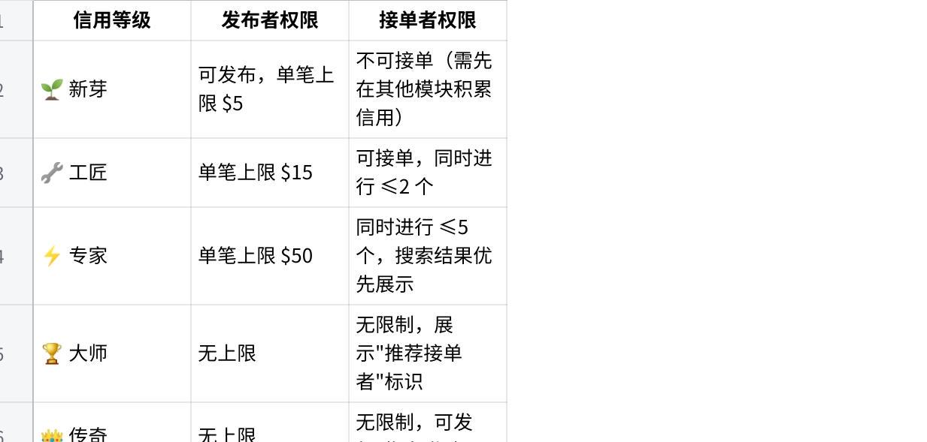
点击图片可查看完整电子表格
额外约束：
- 信用分 < 30 → 悬赏板功能冻结30天
- 接单后超时未提交 累计3次 → 永久禁止接单（可申诉）

2.7 任务发布页字段设计
Plain Text
┌──────────────────────────────────────────┐
│ 发布新悬赏 │
│ │
│ 任务标题 * │
│ ┌──────────────────────────────────┐ │
│ │ │ │
│ └──────────────────────────────────┘ │
│ │
│ 任务类型 * [Skill定制 ▼] │
│ │
│ 详细描述 * │
│ ┌──────────────────────────────────┐ │
│ │ 支持 Markdown │ │
│ │ │ │
│ │ │ │
│ └──────────────────────────────────┘ │
│ │
│ 附件（可选） [+ 上传文件] │
│ │
│ 悬赏金额 * $ [___] │
│ │
│ 截止时间 * [____-__-__] │
│ │
│ 最大接单人数 [1 ▼] │
│ │
│ 技能要求（可选） │
│ ┌──────────────────────────────────┐ │
│ │ 如: 熟悉 Claude Code, 有 Python 经验│ │
│ └──────────────────────────────────┘ │
│ │
│ 预计工作量 [1~2小时 ▼] │
│ │
│ [ 预览 ] [ 发布并冻结 $X.XX ] │
└──────────────────────────────────────────┘

模块三：Workshop（知识工坊）

3.1 定位
Workshop 是社区的知识沉淀层。与传统 BBS 不同，它不是"闲聊灌水"的地方，而是结构化、可检索、高信噪比的实战经验库。每一篇内容都必须有明确的实用价值。

3.2 内容结构强制模板
每篇 Workshop 文章必须遵循以下结构（发布编辑器内置模板）：
Markdown
# [标题：动词开头，说清楚解决什么问题]
# 例：用 Claude Code 自动生成单元测试的完整流程
## 问题（Problem）
你遇到了什么具体问题？什么场景下会碰到？
（50~200字）
## 方案（Solution）
你是怎么解决的？具体步骤是什么？
（200~1000字，可包含代码块、截图、配置文件）
## 效果（Result）
解决后的效果如何？有没有数据对比？
（50~300字）
## 注意事项（Caveats）— 可选
有什么坑？什么情况下这个方案不适用？
## 关联 Skill — 可选
如果你创建了对应的 Skill，在这里链接
字数限制： 总字数 500~2000字。过短信息密度不够，过长不适合快速消费。

3.3 标签与分类体系
固定标签维度（发布时必选）：
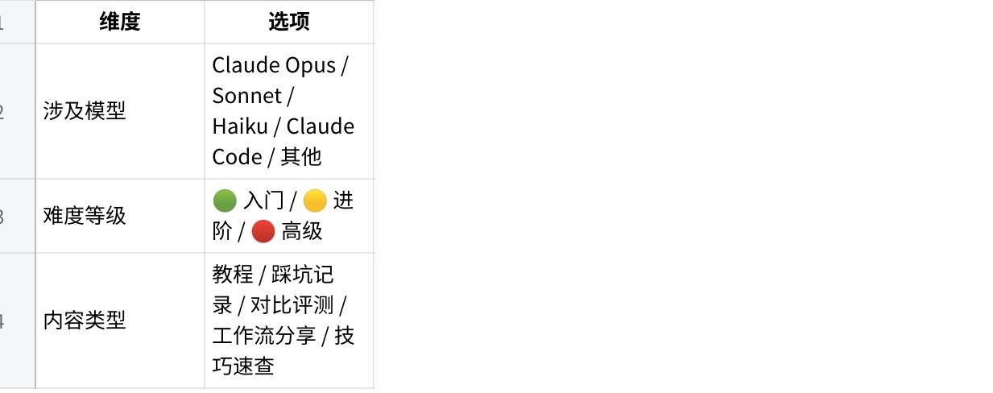
点击图片可查看完整电子表格
自由标签： 用户可添加 ≤5 个自定义标签（如 "MCP", "prompt工程", "PDF处理"）。

3.4 质量筛选机制：投票 + 加精双轨制
社区投票：
- 每个用户可以对每篇文章投"有用👍"或"无用👎"（只能选一个）
- 净票数 = 有用票 - 无用票
- 净票数 < -5 的文章自动折叠（不删除，展开可见）
- 投票权重按用户信用等级加权：🌱×1, 🔧×1.5, ⚡×2, 🏆×3, 👑×5
加精机制：
Plain Text
净票数 ≥ 10
│
▼
自动进入"待加精"队列
│
▼
版主审核（确认质量、排版、准确性）
│
├─ ✅ 加精 → 作者获得 +20 信用分 + $0.50 奖励，文章进入"精选"专区
└─ ❌ 暂不加精 → 留在普通列表，可再次进入队列

3.5 打赏系统
用户可以用 $ 打赏优质文章：
- 打赏金额：$0.10 / $0.30 / $0.50 / $1.00 四档快捷 + 自定义金额
- 分配规则：作者获得 100%（打赏就是直接转账，简单透明）
- 打赏者获得信用分奖励：每打赏 $1 获得 +2 信用分（鼓励为优质内容付费的文化）
- 打赏榜：按"累计收到打赏"排序，每周更新
- 打赏记录公开可见（激励社交效应）

3.6 搜索与发现
首页布局：
Plain Text
┌─────────────────────────────────────────────────┐
│ 🔍 搜索框（全文搜索 + 标签筛选 + 模型筛选） │
├─────────────────────────────────────────────────┤
│ │
│ ⭐ 本周精选（横向滚动卡片，3~5篇） │
│ ┌────┐ ┌────┐ ┌────┐ ┌────┐ │
│ │ │ │ │ │ │ │ │ │
│ └────┘ └────┘ └────┘ └────┘ │
│ │
│ 📊 排序切换：[最新] [最热] [精选] │
│ │
│ ┌─────────────────────────────────────────┐ │
│ │ 🟢入门 · Claude Code · 教程 │ │
│ │ 用 Claude Code 三步搭建 MCP Server │ │
│ │ 👍 47 💬 12 💰 打赏 $3.20 │ │
│ │ by @回忆一场 · ⚡专家 · 2天前 │ │
│ └─────────────────────────────────────────┘ │
│ │
│ ┌─────────────────────────────────────────┐ │
│ │ 🔴高级 · Sonnet · 踩坑记录 │ │
│ │ Sonnet 4 在长上下文下的 Token 消耗陷阱 │ │
│ │ 👍 31 💬 8 💰 打赏 $1.50 │ │
│ │ by @镯子 · 🔧工匠 · 5天前 │ │
│ └─────────────────────────────────────────┘ │
│ │
│ ... 更多文章 ... │
│ │
└─────────────────────────────────────────────────┘
搜索排序算法：
综合得分 = 0.3 × 文本相关度 + 0.25 × 净票数(归一化) + 0.2 × 是否加精 + 0.15 × 时间衰减 + 0.1 × 作者信用等级
时间衰减公式：decay = 1 / (1 + 0.1 × days_since_publish)，保证新内容有曝光，但好内容长期留存。

3.7 评论区设计
评论区不是灌水区，而是补充和勘误区：
- 每条评论 ≤500字
- 支持代码块（方便分享代码补充）
- 作者可以"置顶"1条评论（通常是重要更新或勘误）
- 评论也可以被投"有用/无用"，低质量评论自动折叠
- 评论中可以 @其他用户
- 不支持盖楼（只有一层回复），保持清洁

3.8 内容生命周期管理
过时标记机制：
- 文章关联的模型版本如果被淘汰（如从 Sonnet 3.5 到 Sonnet 4），系统自动在文章顶部添加"⚠️ 此文章涉及的模型版本可能已更新，请注意时效性"
- 6个月无更新且净票数 < 5 的文章进入"归档区"（仍可搜索，但不出现在默认列表）
- 作者可以随时更新文章，更新后重置时间衰减因子
系列文章支持：
- 作者可以创建"系列"（如"Claude Code 从入门到精通"），将多篇文章串联
- 系列有独立的目录页，按作者设定的顺序排列
- 系列可以作为整体被收藏

3.9 Workshop 激励汇总
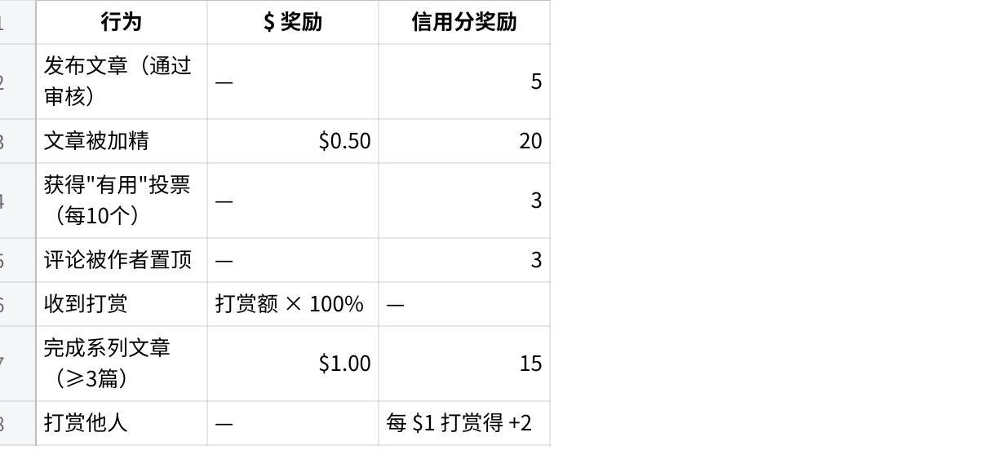
点击图片可查看完整电子表格
平台在 Workshop 模块的 $ 支出很小（加精 $0.50 + 系列 $1.00），但这些小额真金白银比虚拟积分更有心理激励效果。

附：三模块协同关系
三个模块不是孤立的，它们构成一个自增强的循环：
Plain Text
Skill Marketplace
/ ↑ \
/ 创作者写教程发到 \
/ Workshop 引流 \
↓ ↓
Workshop ◄────────────► Bounty Board
(知识沉淀) 用户看教程后 (需求撮合)
发现需求，
去悬赏板发任务
具体联动场景：
- 用户 A 在 Workshop 看到一篇"如何用 Claude Code 分析日志"的教程
- A 想要一个定制版本 → 去 Bounty Board 发布悬赏任务（花 $5）
- 用户 B（教程作者）接单完成，赚到 $5（扣手续费后 $4.60）
- B 把成果打包成通用 Skill 上架 Marketplace，定价 $0.10/次
- 更多用户使用这个 Skill → B 持续获得被动 $ 收入 + 信用分攀升
- B 信用分达到 🏆大师 → API 倍率打85折，用得更便宜
- B 把使用数据和经验写成新的 Workshop 文章 → 循环继续
交叉引用设计：
- Workshop 文章可以嵌入 Skill 卡片（一键跳转到 Marketplace）
- Bounty Board 任务完成后，系统提示接单者"是否将成果上架为 Skill？"
- Skill 详情页显示"相关教程"（自动匹配同标签的 Workshop 文章）
- 用户主页统一展示：$ 总收入、信用分、三模块贡献数据

附：邀请裂变与信用分联动
邀请机制也统一到 $ + 信用分体系中：
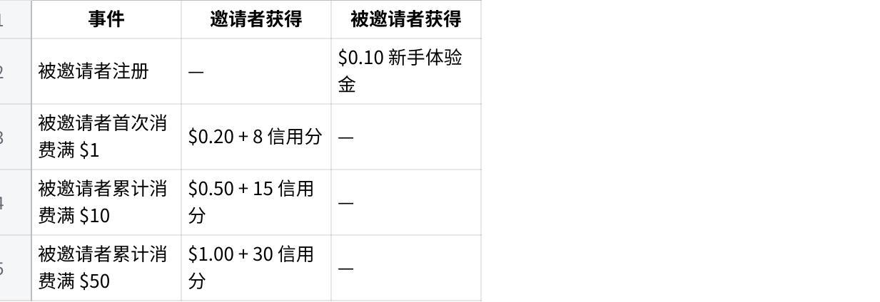
点击图片可查看完整电子表格
设计要点：奖励延迟发放（绑定被邀请者的真实消费），防止僵尸注册刷量。阶梯式奖励让邀请者有动力持续帮助被邀请者留存。
反刷机制：
- 同一 IP / 设备注册多个账号 → 仅首个账号生效
- 被邀请者7天内无任何 API 调用 → 邀请关系作废
- 单用户每月邀请奖励上限：$10 + 200 信用分

附：MVP 开发优先级建议
考虑到开发资源有限，建议按以下顺序分阶段交付：
Phase 1（2~3周，最小可用）：
- 信用分系统：基础积分记录 + 等级展示
- Skill Marketplace：上传、浏览、搜索、免费调用
- Workshop：发布、浏览、投票
- 邀请奖励：$ 返利 + 信用分
Phase 2（+2~3周，交易闭环）：
- Skill Marketplace：付费 Skill + 创作者后台
- Bounty Board：完整的发布→接单→交付→结算流程
- 打赏功能上线
Phase 3（+3~4周，运营工具）：
- 信用等级特权生效（倍率折扣、VIP分组）
- 加精流程 + 版主后台
- 排行榜 + 数据看板
- 争议仲裁系统
Phase 4（持续迭代）：
- 推荐算法优化
- 系列文章功能
- API 开放（第三方接入 Skill Marketplace）
- 移动端适配

